**Решение по МАТЕМАТИКЕ**

**для учащихся 9 класса**

**II тур**

ВЫПОЛНИЛ

Фамилия Одарченко

Имя Данил

Отчество Александрович

Класс 9Б

Школа МОБУ гимназия №1

Город (село) город Мелеуз

Район Мелеузовский район

Ф.И.О. учителя Животова Елена Петровна

**Задача № 1.**



**Решение**

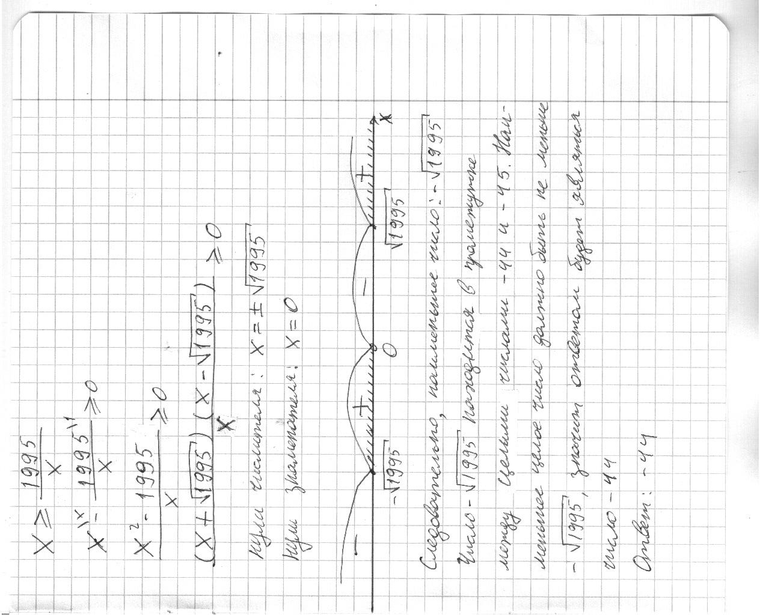

**Задача № 2.**

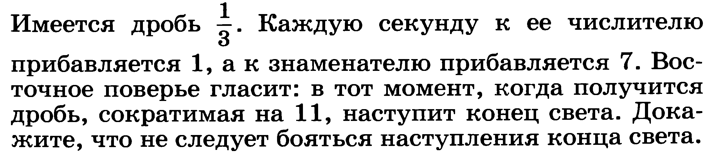

**Решение**

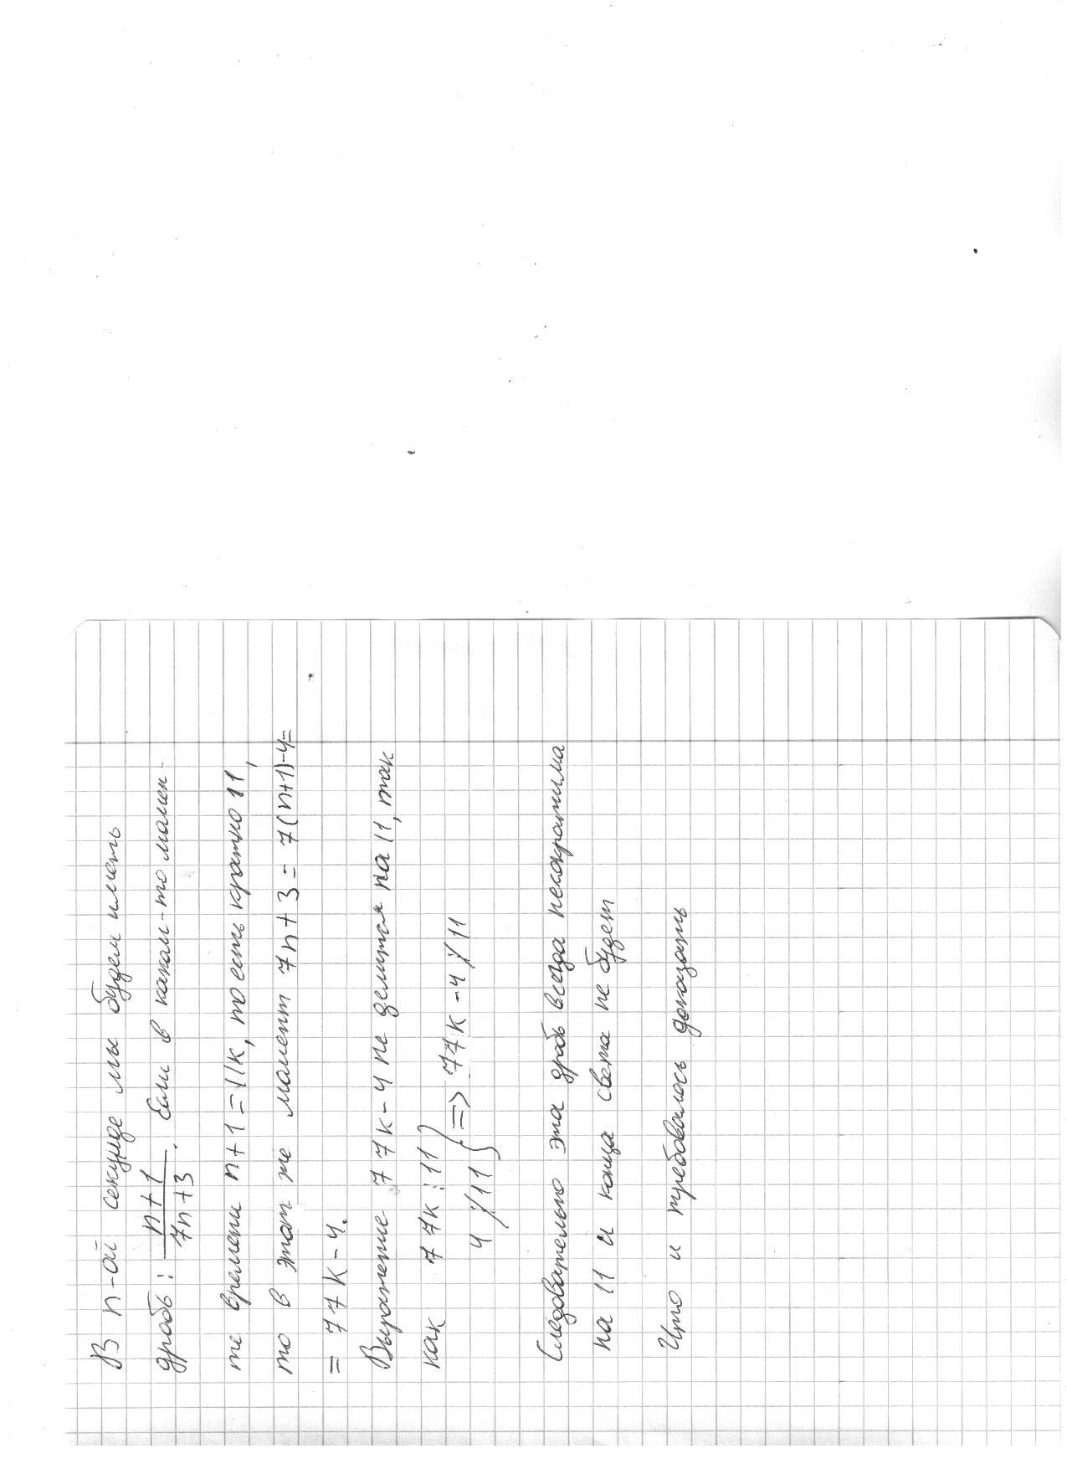

**Задача № 3.**

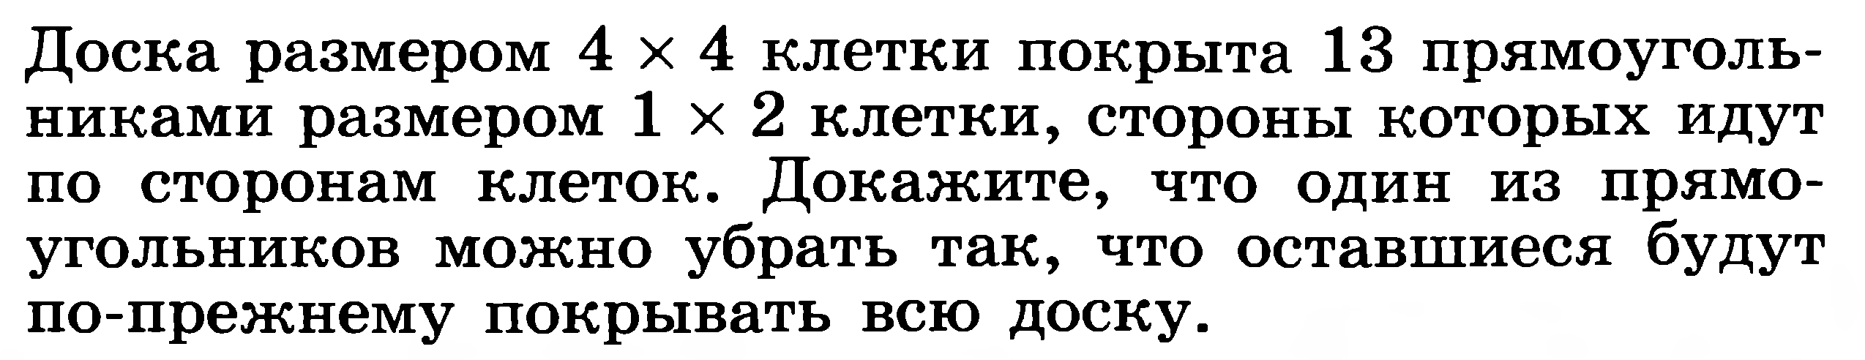

**Решение**